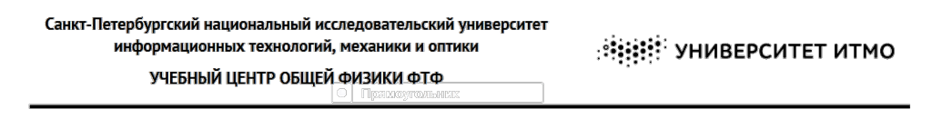

Группа________Р3114_______

Студент_Лагус Максим

Преподаватель_Куксова П. А.

Работа выполнена__ 21.05.22

Отчет сдан________

Отчет принят______

Отчет по лабораторной работе № 1.04

Исследование равноускоренного вращательного движения (маятник Обербека)

1. Цель работы.
   * Проверка основного закона динамики вращения.
   * Проверка зависимости момента инерции от положения масс относительно оси вращения.
2. Задачи, решаемые при выполнении работы.
   * Измерение времени падения грузов с различными массами, которые раскручивают вращательный маятник.
   * Вычисление значений исследуемых величин по приведенным формулам
   * Построение графиков зависимости по результатам измерений
3. Объект исследования.
   * Падающий груз и маятник Обербека.
4. Метод экспериментального исследования.
   * Многократные измерения.
5. Рабочие формулы и исходные данные.
   * Второй закон Ньютона:
 $$\begin{matrix}ma=mg−T\end{matrix}$$  * Ускорение a:
 $$\begin{matrix}a=\frac{2h}{t^{2}}\end{matrix}$$  * Угловое ускорение $ε$, где $d$- диаметр ступицы:
 $$\begin{matrix}ε=\frac{2a}{d}\end{matrix}$$  * Момент силы натяжения нити:
 $$\begin{matrix}M=\frac{md}{2}\left(g−a\right)\end{matrix}$$  * Основной закон динамики вращения для крестовины:
 $$\begin{matrix}Iε=M−M_{\text{тр}}\end{matrix}$$  * Момент инерции крестовины с грузом:
 $$\begin{matrix}I=I_{0}+4m_{\text{ут}}R^{2}\end{matrix}$$  * Расстояние между осью O вращения и центром грузика:
 $$\begin{matrix}R=l_{1}−\left(n−1\right)l_{0}+\frac{1}{2}b\end{matrix}$$  * Значение момента инерции крестовины для каждого положения грузов:
 $$\begin{matrix}I=\frac{\sum_{i=1}^{3}{\left(ε_{i}−ε_{\text{ср}}\right)}\left(M_{i}−M_{\text{ср}}\right)}{{\left(ε_{i}−ε_{\text{ср}}\right)}^{2}}\end{matrix}$$  * Значение момента силы трения для каждого положения грузов:
 $$\begin{matrix}M_{\text{тр}}=M−Iε\end{matrix}$$  * Абсолютная погрешность прямых измерений:
 $$\begin{matrix}Δx′=\sqrt{Δx_{\text{ср}}^{2}+(\frac{2}{3}Δ_{\text{их}})^{2}}\end{matrix}$$  * Относительная погрешность прямых измерений:
 $$\begin{matrix}ε_{x}=\frac{Δ_{x}}{x_{\text{ср}}}∗100\%\end{matrix}$$  * Абсолютная погрешность косвенных измерений:
 $$\begin{matrix}Δ_{z}=\sqrt{(\frac{δz}{δa}Δ_{a})^{2}+(\frac{δz}{δb}Δ_{b})^{2}...}\end{matrix}$$  * Относительная погрешность косвенных измерений:
$$\begin{matrix}Δε_{z}=\frac{Δ_{z}}{z_{\text{ср}}}∗100\%\end{matrix}$$

6. Измерительные приборы:

Таблица 1

|  |  |  |  |  |
| --- | --- | --- | --- | --- |
| № п/п | Наименование | Тип прибора | Используемый диапазон | Погрешность прибора |
| 1 | Цифровой секундомер | Секундомер | [0; 8,70] с | 0,5 с |
| 2 | Линейка | Линейка | [0; 700] мм | 0,5 мм |

Таблица 2

|  |  |
| --- | --- |
| Масса каретки | (47,0 ± 0,5) г |
| Масса шайбы | (220,0 ± 0,5) г |
| Масса грузов на крестовине | (408,0 ± 0,5) г |
| Расстояние первой риски от оси | (57,0 ± 0,5) мм |
| Расстояние между рисками | (25,0 ± 0,2) мм |
| Диаметр ступицы | (46,0 ± 0,5) мм |
| Диаметр груза на крестовине | (40,0 ± 0,5) мм |
| Высота груза на крестовине | (40,0 ± 0,5) мм |

1. Схема установки

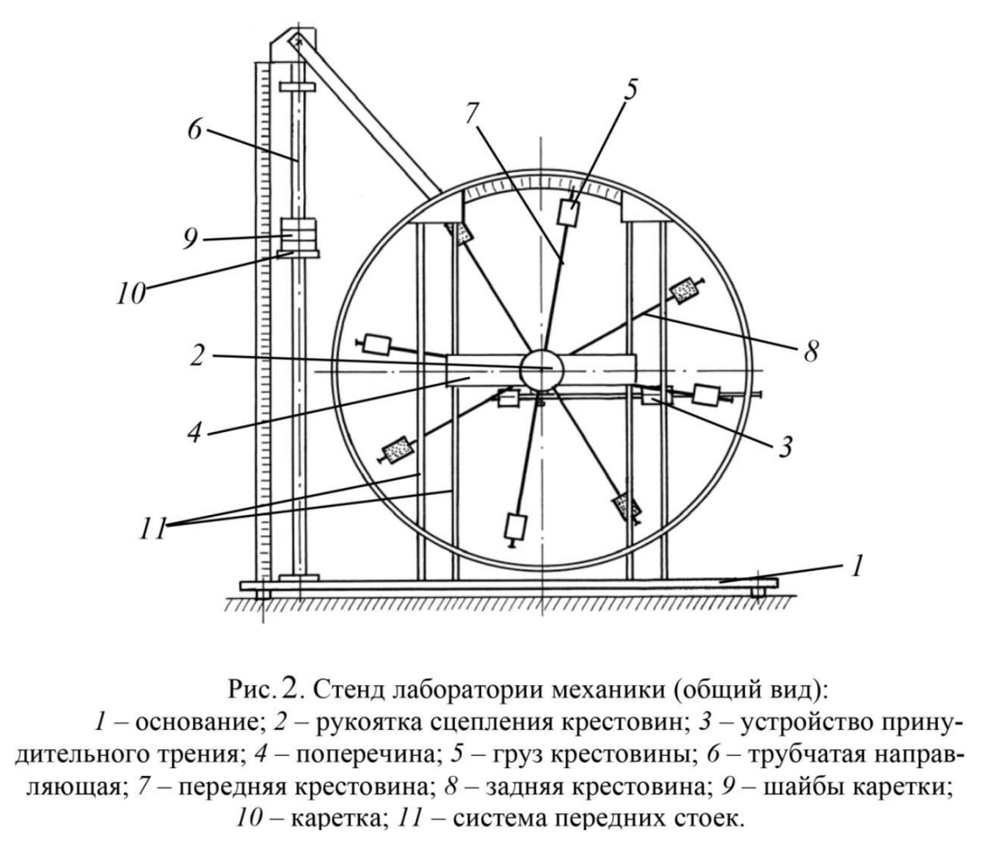

1. Результаты прямых измерений и их обработки:

Таблица 3

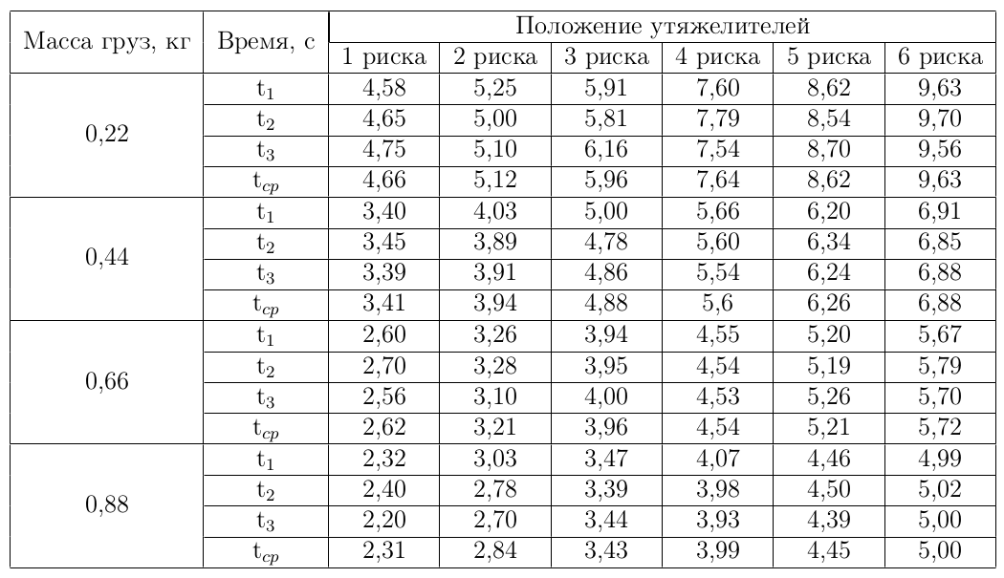

1. Расчет результатов косвенных измерений

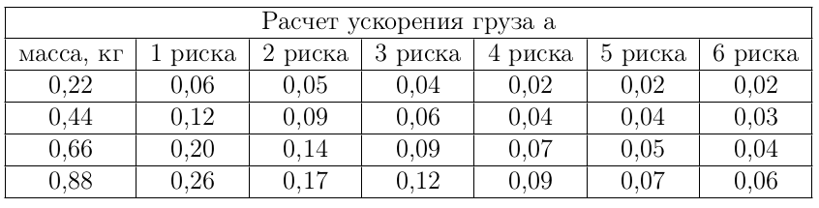

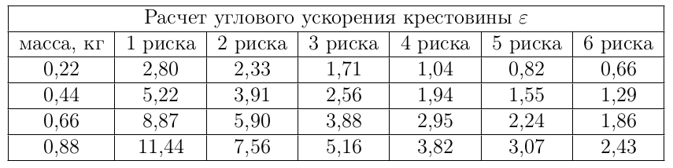

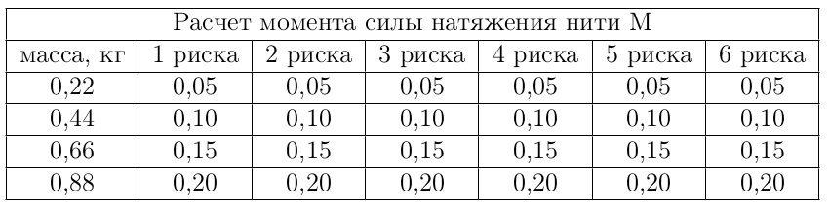

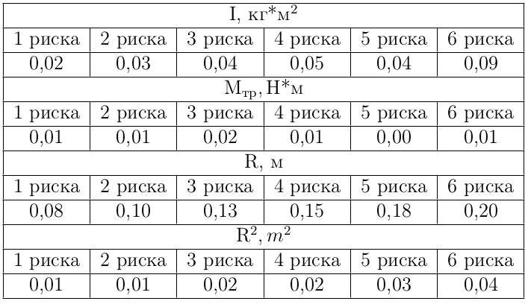

* По методу наименьших квадратов найдем значения и   
   кг*м2

1. Расчет погрешностей измерений:

● Погрешность для первых значений

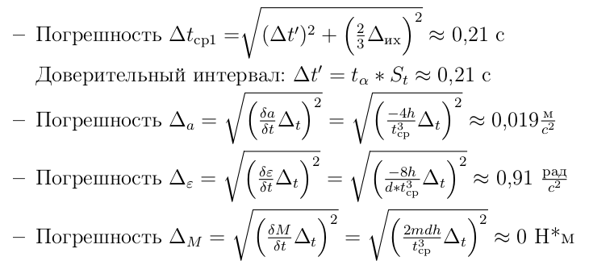

● Погрешность для I0

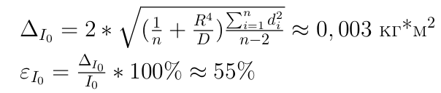

● Погрешность для mут

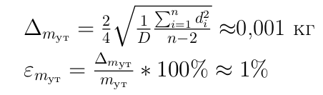

1. Графики

График зависимости M($ε$)

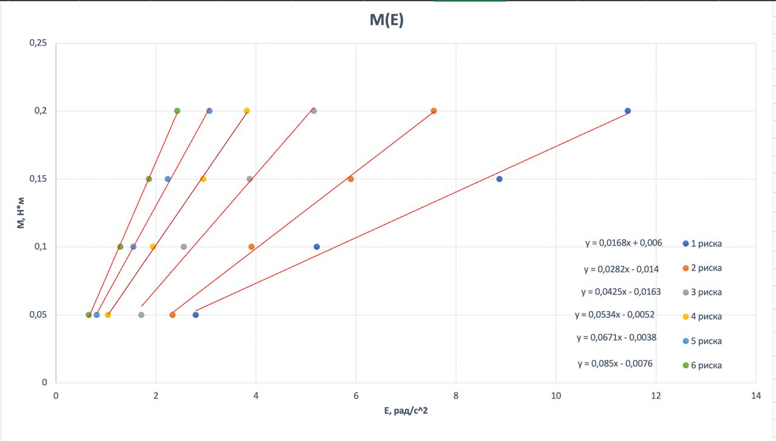

График зависимости I(R2)

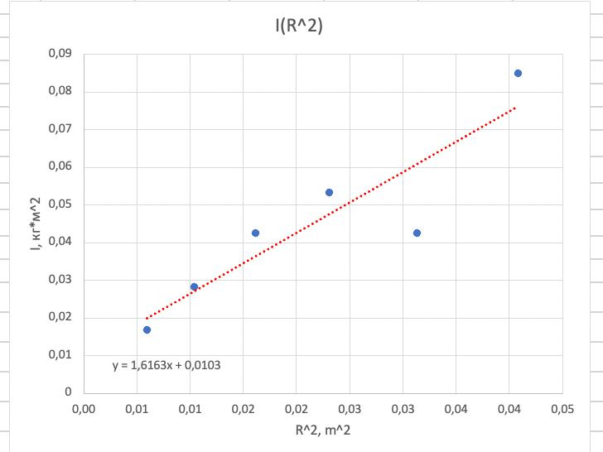

1. Окончательные результаты

Получены следующие величины:

* + - Первое значение $t_{\text{ср1}}=\left(4,66±0,21\right)c$
    - Первое значение $a_{\text{ср1}}=\left(0,06±0,019\right)\frac{\text{м}}{c^{2}}$
    - Первое значение $ε_{\text{ср1}}=\left(2,80±0,91\right)\frac{\text{рад}}{c^{2}}$
    - Первое значение $M_{\text{ср1}}=\left(0,05±0,00..\right)\text{H*м}$
    - Значение $m_{\text{ут}}=\left(0,61±0,001\right)H∗м,ε=1\%$
    - Значение $I_{0}=\left(0,01±0,003\right)\text{кг∗}{\text{м}}^{2},ε=55\%$

1. Выводы и анализ результатов работы.

В ходе выполнения работы были получены зависимости M(ε) и

I(R2). Из графиков видно, что эта зависимость линейная, что подтверждает основной закон динамики вращения.